**Федеральное агентство связи**

**Ордена трудового Красного Знамени федеральное государственное бюджетное**

**образовательное учреждение высшего образования**

**«Московский технический университет связи и информатики»**

Кафедра Математическая кибернетика и информационные технологии

Отчет по лабораторной работе №2

по дисциплине «Объектно-ориентированному программированию»

Выполнил: студент группы БВТ2005

Быковская Арина Александровна

Проверил: Полянцева Ксения Андреевна

Москва, 2020

Лабораторная работа 2

**Цель работы:** изучение подходов к командной разработке в системе контроля версий git

**Ход работы:**

1. Настроить игнорирование git’ом файлов определенного расширения с использованием glob-шаблонов



2. Вывести лог коммитов в измененном пользовательском формате

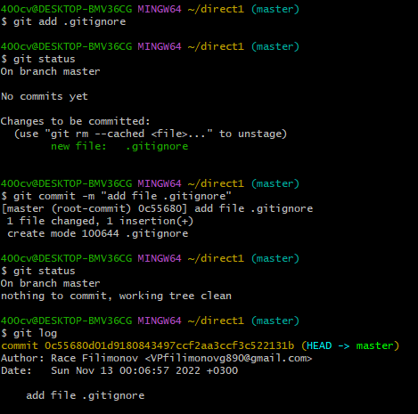

3. Переименовать ветку

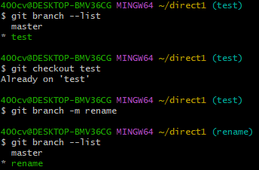

4. Провести в ветке работу и слить с веткой master, удалить слитую ветку

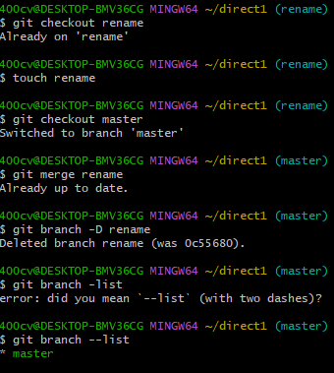

5. Настроить удалённый репозиторий: получить изменения из репозитория и отправить изменения.

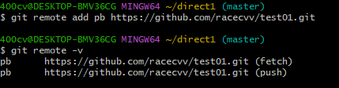

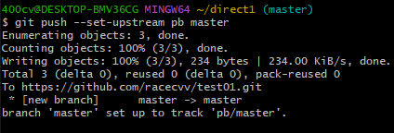

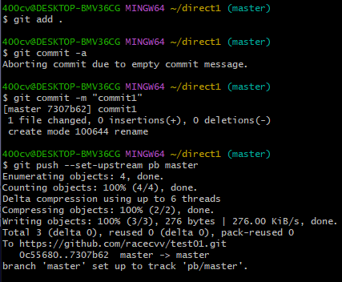

6. Организовать совместную работу над проектом в соответствии с выбранной идеологией

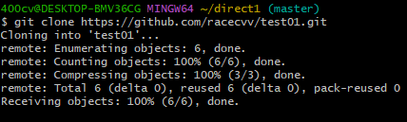

**Вывод:** я научилась настраивать: игнорирование в фале git удаленный репозиторий, получать и отправлять с него изменения.